Materialenleer 2 Les 5 Opgaven PET ( PETP)

Deze opgaven zijn de vervanging van de gebruikelijke huiswerkopdracht.
Er zijn twee mogelijkheden om ze op je blog te posten: Duidelijke foto’s van je geschreven opgaven, of een getypt (word) document. De inleverdatum is : Woensdag 10 oktober op je Blog.

1) Hoeveel PET flessen worden er jaarlijks geproduceerd ?
Krijg ik niet gevonden
2) Hoeveel flessen zijn dat per minuut ? En per seconde ?

Krijg ik ook niet gevonden

3) Wat is de E-modulus van PET (of PETP) ? (engelse term voor e modulus: youngs modulus )
2 - 2.7

4) Vergelijk de E-modulus van PET met die van PP. Wat is je conclusie ?
PP is flexibeler als PET

5) Wat is de dichtheid van PET ?
(20°C) 1,38 g/cm³

6) Blijft PET drijven op water ? Geef een duidelijke toelichting bij je antwoord.
Nee, want dan moet de dichtheid onder de 1 g/cm3 zitten.

7) Voor welke technische onderdelen/producten wordt PET gebruikt ? (geen verpakkingen en flessen).
Geen idee
8) Hoeveel weegt het grootste T-shirt ter wereld (dat met behulp van PET flessen is gemaakt ) ? Hoeveel flessen waren er in verwerkt ?
Niet kunnen vinden
9) Welke recyclingscode heeft PET ?

1
10) Bekijk de onderstaande tabel. We zijn op zoek naar de combinatie van elastische rek , en sterkte. Deze combinatie van materiaaleigenschappen heet de Tensile Modulus. Een materiaal met een hoge Tensile Modulus wordt stug genoemd.
Zet de volgende 5 kunststoffen in volgorde, van lage naar hoge stugheid:

Polystyrene, PET, Nylon 6 , Polypropylene en HDPE 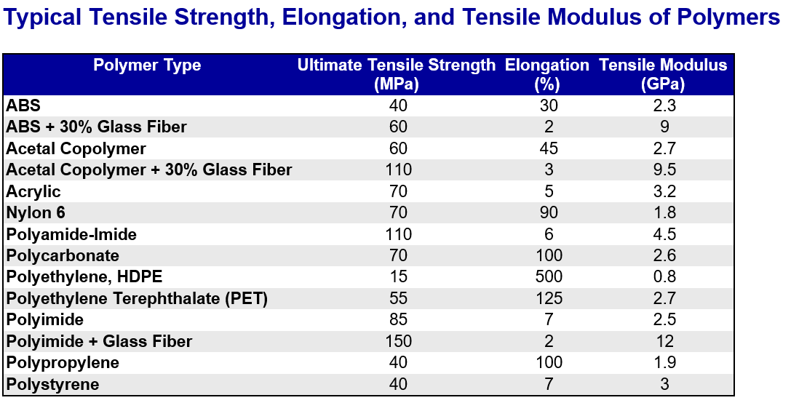

Polystyreen, PET, Polypropyleen, HDPE, Nylon 6
11) Noem vijf verpakkingen die van PET gemaakt zijn (behalve de PET fles uiteraard).
Champignon bakje, ketchup fles, druiven bakje, afwasmiddel fles, zo’n bakje waar je ijsklontjes in kunt maken.

